Sutarties priedas Nr. 2

TECHNINĖS SPECIFIKACIJOS

TS 1 PARUOŠIAMIEJI DARBAI
Atliekant darbus rangovas turi naudoti tinkamus statybos metodus, kad būtų užtikrintas vandens nuleidimas iš statybvietės. Potvynių ir liūčių vanduo turi būti tuoj pat nuleistas iš statybvietės, kad būtų išvengta konstrukcijoms naudojamo grunto savybių pablogėjimo ar kitos žalos. Jei žala padaryta dėl rangovo kaltės, jis turi atlyginti visus nuostolius.
Rangovas iš statybvietės turi pašalinti dirvožemį, augmeniją ir atliekas, kad šios medžiagos nepatektų į rengiamus pagrindus.
Prieš darbų pradžią yra išardoma betoninių trinkelių danga ir betoniniai bortai ir pamatai, pažeista siena (tvora). Visas statybinis laužas turi būti išvežtas į sąvartyną.

TS 2. SKLYPO SUTVARKYMAS
Sklypo vertikalinio paviršiaus planiravimas ir išlyginimas užpilant duobes ir nelygumus panaudojant sklype esantį bei atvežtinį augalinį gruntą.
Visų atliekų ar kitų nenaudojamų konstrukcijų, esančių žemės sklype pašalinimas, atliekas perduodant atliekų tvarkytojams arba antriniam panaudojimui.
Nauji ir pažeisti esamos vejos plotai sutvarkomi, užsėjant veja - atvirų vietų, ganyklų teritorijų ar kitų didelių plotų apželdinimui skirtas mišinys, nereikalaujantis ypatingos priežiūros. Vejos sėklų sudėtyje yra: 55 % raudonųjų ilgašakniastiebių eraičinų; 30 % daugiamečių svidrių; 15 % pievinių miglių.
Sklypo centrinėje dalyje 30 cm gyliu paruošiama žemė gėlynui, kurio skersmuo 5 m. Gėlynui įrengti naudojama derlinga kompostinė žemė. Žemės paruošiama arba jos pripilama tiek, kad paviršius būtų 8-10 cm aukštesnis už aplinką (veją, taką), nes suslūgus žemei paviršius susilygina. Gruntas turi būti paruoštas augalų sodinimui – dirvoje neturi būti likę piktžolių sėklų ir šaknų.

TS 3. DANGŲ ĮRENGIMAS.
3.1. ŠALČIUI NEJAUTRUS SLUOKSNIS
Šalčiui nejautrus sluoksnis rengiamas prisilaikant techninių reikalavimų aprašo „Automobilių kelių mineralinių medžiagų mišinių, naudojamų sluoksniams be rišiklių“. TRA SBR 19 bei taisyklių
„Automobilių kelių dangos konstrukcijos sluoksnių be rišiklių įrengimo taisyklės“. ĮT SBR 19. Sluoksniui įrengti gali būti vartojami gruntų arba gamtinių mineralinių medžiagų mišiniai pagal LST 1331:2002 [7.33]: žvyras ŽB, ŽP bei jo ir smėlio SB, SG mišiniai. Viršutinėje 10 cm storio šalčiui nejautraus sluoksnio dalyje turi būti:
grūdelių, didesnių kaip 2 mm, ne mažiau kaip 30 % mišinio masės;
rūdelių, didesnių kaip 2 mm, ne daugiau kaip 75 % mišinio masės;
didesnių kaip 16 mm, ne daugiau kaip 40 % mišinio masės;
smulkesnių kaip 0,063 mm dalelių gali būti iki 7 % mišinio masės.
filtracijos koeficientas turi būti nemažesnis kaip 2,0 m/p.
Jei gruntinis vanduo gali pakilti iki šalčiui nejautraus sluoksnio apačios, tai apatinei šalčiui nejautraus sluoksnio daliai (ne plonesnei kaip 10 cm) reikia naudoti tokias medžiagas, kuriose mažesnės kaip 0,063 mm dalelės sudarytų ne daugiau kaip 5 % mišinio masės.
Sluoksnio profilio padėčiai taikomi šie reikalavimai:
šalčiui nejautraus sluoksnio aukščiai neturi nukrypti nuo projektinių daugiau kaip ± 2cm;
skersiniai nuolydžiai – daugiau kaip ± 0,5 % (absoliut.);
sluoksnio plotis – daugiau kaip ± 5 cm.
Leidžiamas šalčiui sluoksnio faktinio storio nuokrypis nuo projektinio storio neturi būti
mažesnis už projektinį daugiau kaip 2 cm.
Atskirų sluoksnių paviršiai turi turėti vienodas savybes bei vandens nutekėjimui pakankamą nuolydį. Jeigu šalčiui nejautriu sluoksniu bus važinėjama arba jis pasiliks per žiemą neužklotas kitu sluoksniu, tai prireikus turi būti taikomos papildomos priežiūros priemonės. Šios priemonės yra pagalbiniai darbai.

3.2. SKALDOS PAGRINDAS
Pagrindo sluoksniai rengiami prisilaikant statybos taisyklių “Automobilių kelių dangos konstrukcijos sluoksnių be rišiklių įrengimo taisyklės“. ĮT SBR 19 bei techninių reikalavimų “Automobilių kelių mineralinių medžiagų mišinių, naudojamų sluoksniams be rišiklių”. TRA SBR 19. Skaldos pagrindas rengiamas iš frakcijos 0/32 mišinio. Mažiausias deformacijos modulis EV2 virš pagrindo sluoksnio turi būti ne mažesnis kaip 100 MPa. Mišinio granuliometrinė sudėtis parenkama pagal atitinkamus normatyvinius dokumentus. Pagrindo mišinių sutankinimo rodiklis D_{Pr} turi būti ne mažesnis kaip 103 %. Sluoksnio profilio padėčiai taikomi šie reikalavimai:
nuokrypiai nuo projektinių aukščių neturi būti didesni kaip ±0,5 cm;
skersinių nuolydžių nuokrypiai nuo projektinių nuolydžių neturi būti didesni kaip ±0,5 %.
Sluoksnio pločiui taikomas šis reikalavimas – kiekvieno įrengto sluoksnio pločiai neturi nukrypti nuo projektinių pločių daugiau kaip ±5 cm.
Užsakovas arba techninis prižiūrėtojas turi teisę patikrinti nustatytą sluoksnio storį bet kuriose kelio ruožo dalyse.

3.3. IŠLYGINAMOJO SLUOKSNIO PAGRINDAS
Išlyginamojo sluoksnio pagrindas rengiamas prisilaikant techninių reikalavimų aprašo „Automobilių kelių mineralinių medžiagų mišinių, naudojamų sluoksniams be rišiklių” TRA SBR 19 bei taisyklių „Automobilių kelių dangos konstrukcijos sluoksnių be rišiklių įrengimo taisyklės“. ĮT SBR 19.
Priklausomai nuo grindinio tipo daromas 3 cm ir storesnis išlyginamasis sluoksnis – paklotas. Pagrindo sluoksniai po trinkelių danga:
trinkelių dangos posluoksnio medžiagos neturi nė trupučio įsiskverbti į pagrindo sluoksnį, todėl pagrindo sluoksniui turi būti naudojamas geros sanklodos nesurištasis mineralinių medžiagų mišinys.
pagrindo sluoksniui turi būti numatomas toks nesurištasis mineralinių medžiagų mišinys, kuris užtikrintų, kad ant jo įrengto trinkelių dangos posluoksnio medžiagos neįsiplautų į pagrindo sluoksnį.
Dėl šios priežasties pagrindo sluoksnio ir trinkelių dangos posluoksnio medžiagos turi būti taip suderinamos tarpusavyje, kad būtų užtikrinamas tinkamas filtravimo stabilumas viena kitos atžvilgiu. Posluoksniui yra naudojama gamtinė mineralinė medžiaga (fr. 0/5 mm akmens atsija). Trinkelių siūlių užpylimui naudojama gamtinė mineralinė (fr. 0/2 mm granito atsija).

3.4. BETONINĖS TRINKELĖS, VEJOS BORTAI
1. Betoninių gaminių klasė turi būti 25/30.
2. Betoninių trinkelių dangai naudojamos (200x100x80 mm) trinkelės.
3. Betoninių trinkelių ardančioji apkrova ≥ 250 N/mm. Vandens įgėris pagal masę – 2 klasę. Atsparumas dilinimui – 4 klasė.
4. Trinkelių charakteristinis tempimo stipris skeliant 3,6 MPa.
5. Bordiūrų vidutinis stipris lenkiant ne mažesnis kaip 3,2 MPa.
6. Betoniniai gaminiai turi būti sertifikuoti, su produkcijos pasais, nurodančiais techninius duomenys.
7. Trinkelės turi būti nesuskilusios, be nudaužytų kampų ir šonų.
8. Trinkelių danga klojama ant sutankinto pakloto pakalant jas guminiu plaktuku. Norint, kad trinkelių dangos siūlės būtų tiesios, reiktų kas 3 metrus ištempti išilgines virveles. Baigus darbus, trinkelės užpilamos akmens dulkėmis ir suvibruojamos 90 kg vibravimo plokšte ir palaistoma.
9. Bortai montuojami iš paruoštų elementų ant betoninio pagrindo. Betono storis ne mažesnis kaip 10 cm (vejos bortams) ir nemažesnis kaip 20 cm (gatvės bortams), betono klasė C12/15.
10. Visi bortai turi būti taisyklingi, lygūs ir prieš pradedant klojimo darbus patikrinti. Vejos bortai matmenys (1000x200x80 mm). Bortai gaminami 1 m ilgio, tais atvejais, kai reikiamas ilgis nesiekia 1 m, bortai pjaunami elektriniu pjūklu.

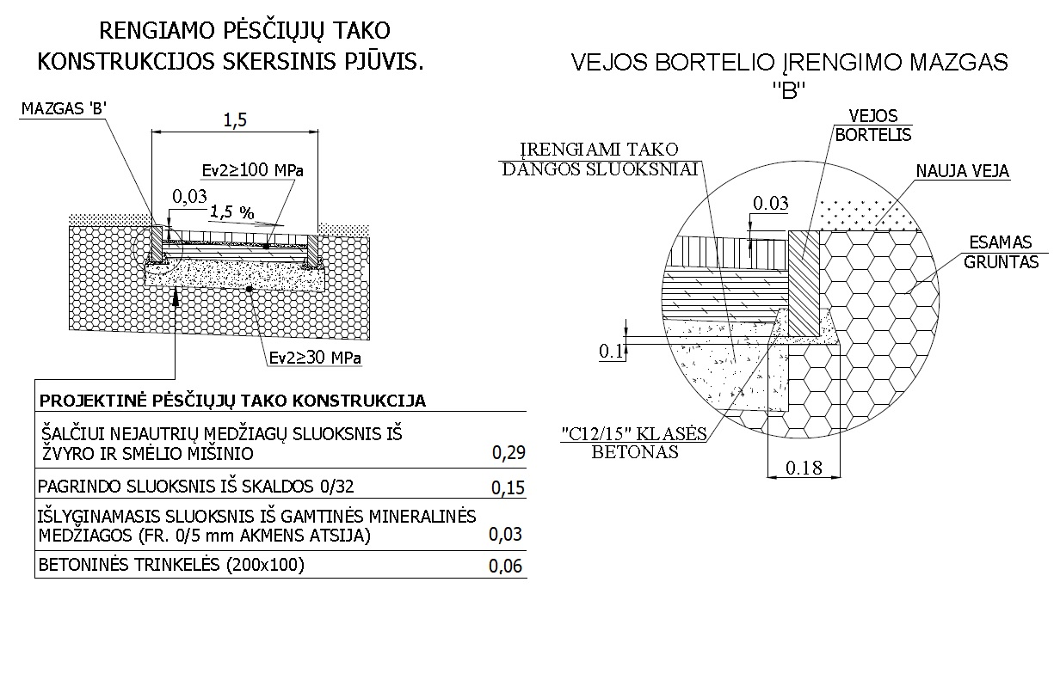1 pav. Pėsčiųjų tako konstrukcijos pjūvis.

TS 4. DANGŲ REMONTAS
Šaligatvių (takų) paprastojo remonto darbai (be trinkelių kainos, naudojant esamas trinkeles). Į šaligatvių (takų) remonto darbus įeina visi paruošiamieji ir remonto darbai (trinkelių ar plytelių išardymas, atskirų vietų (įdubimų) pagrindo iš žvyro sluoksnio užpylimas, išlyginimas, sutankinimas, viso remontuojamo ploto sutankinimas, išlyginamojo sluoksnio (TS 3.3.) užpylimas, trinkelių paklojimas).

TS 5. MAŽOJI ARCHITEKTŪRA
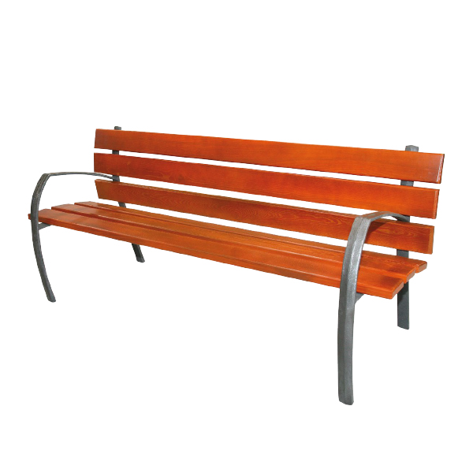
5.1. Suolai. Metalinio karkaso, atlošas ir sėdimoji dalys mediniai. Mediena vientisa, neklijuota, nepresuota ir pan.). Mediena - impregnuota ir padengta stipriu skaidriu matiniu laku (gali būti dažyta). Naudojama kietmedžio mediena. Suolai prie pagrindo tvirtinami metalinėmis detalėmis (apvalūs arba stačiakampiai vamzdžiai) ant įbetonuotų polių arba kitu patikimu būdu. Visos suvirinimo siūlės turi būti pilnai užpildytos, o metalo konstrukcijos padengtos antikorozine danga. Suolo konstrukcijos principinius vizualinius sprendinius žiūrėti 2 pav. Rangovas prieš užsakydamas ir montuodamas suolus turi suderinti juos su užsakovu

2 pav. Suolo vizualinis eskizas

5.2. Šiukšliadėžė. Su nulenkiamu rakinamu stogeliu, lankeliu šiukšlių maišui, pritaisyta pelenine. Medžiagos: Šiukšliadėžė pagaminta iš cinkuoto plieno, paviršius padengtas miltelinio dažymo būdu epoxy martele dažais, garantuojančiais ilgaamžiškumą. Tvirtinimas: Ankeriuojamas
Parametrai ne mažesni nei: Išmatavimai: 510 x 1025 h mm x talpos aukštis 800 mm;Svoris 24 kg. Talpa: 85 L.
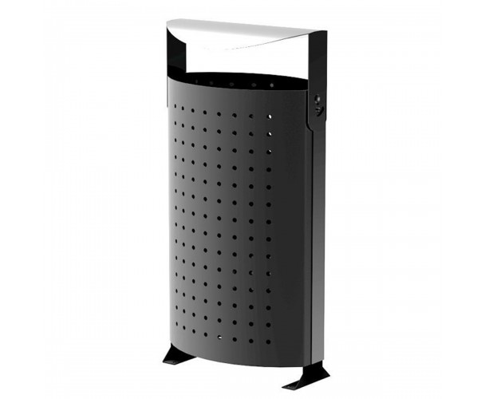
3 pav. Šiukšliadėžės vizualinis eskizas

TS 6. ŠULINIŲ DANGČIŲ PAKĖLIMAS
Šulinių dangčio aukščio sureguliavimo darbai. Į šulinių sureguliavimo darbus įeina ardymo, montavimo, įtvirtinimo ir kt. darbai bei medžiagos.

TS 7. SIENOS MŪRO DARBAI
Rangovas turi paruošti plytų ar kitos medžiagos (pamatinių blokelių, silikatinių blokelių) mūro pavyzdžius derinimui, kuriuose matyti koks reikalingas tinkas, kaip išsidėstę plytos, kaip atliekamos netinkuotos jungtys ir bendra darbų kokybė. Šie pavyzdžiai toliau turi būti naudojami kaip etalonas, kuriuo vadovaujantis vertinamos mūro konstrukcijos. Darbams turi būti naudojamas specialūs mūro mišiniai. Statybiniai skiediniai turi atitikti LST L 1346 reikalavimus.
Siena turi būti mūrijama ant pamato arba kito paruošto pagrindo (gręžtinių polių pamatų su rostverkais ar pan.). Sienos storis ne mažiau kaip 0,25 m., aukštis ne mažesnis nei 2,25 m.
Sienos viršus nuo vandens patekimo į konstrukcijas apsaugotas atitinkamo dydžio metaliniais lakštais – apskardinama. Apskardinimų metalo elementai turi būti padengti antikorozine danga, tvirtinimo detalės atsparios korozijai.
Mūro darbų vykdymas. Visos konstrukcijos turi būti išpildomos su skiediniu. Ištisinės sienos turi būti mūrijamos iš sveikų plytų ar blokelių, tačiau pusplytės gali būti naudojami sienų rišimui. Visi sienų elementai ir kampai turi būti tikslūs, o išorinės vertikalios sienos ertmių kraštinės turi būti griežtai lygiagrečios. Visos plytos tiek ištisinėse sienose, tiek ir kampuose turi gerai priglusti viena prie kitos tiek per ilgį, tiek per plotį. Sienos turi būti mūrijamos tiksliai išlaikant mūrijamų sienų horizontalumą ir vertikalumą, siūlių perrišimą, jų storį. Horizontalios mūro siūlės turi būti 12mm, o vertikalios 10mm. Mūro darbus vykdyti žiemos metu užšaldymo metodu draudžiama.
Sienos apdaila įrengiama iš dekoratyvinio tinko ant tam pritaikyto pagrindo.

TS 8. APŠVIETIMAS.
8.1. Pastato sienos apšvietimas. Ant esamo gatvės apšvietimo atramos montuojamas šviestuvas ant pastato (Vytauto g. 19) sienos esančio piešinio apšvietimui.


Techninė informacija
Šviesos šaltinis: LED, 4000K, CRI>80
Šviestuvo efektyvumas: 100lm/W

Šviestuvas: 79W , 7900lm
LED tarnavimo laikas: > 60000h - L80 - B20 (Ta 25 °C)

Didelė spalvų konsistencija: < 3 SDCM
Maitinimas: 220-240V 50 / 60Hz
Laidai: ĮJUNGTA / IŠJUNGTA
Optika: platus srautas 42°

Spalva: aliuminis - 21
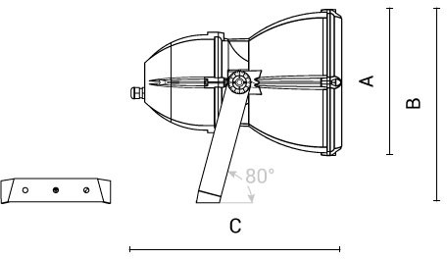
Svoris: 9.7 kg
Dydis: A: Ø 316 mm
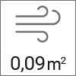
B:418 mm
C: 425mm

Prietaisas
- Lieto aliuminio korpusas ir apdaila (EN 47100).
- Dvisluoksniai poliesterio milteliniai dažai, atsparūs korozijai ir druskos purškimui, rūkas.
- Silikoninės gumos tarpikliai.
- AISI 316 nerūdijančio plieno išoriniai varžtai.
- Laidai ant nuimamo cinkuoto plieno dėklo.
- Vairuotojas apsaugotas nuo įtampos viršįtampių.
- Reflektorius pagamintas iš inžinerinio plastiko, metalizuoto dideliame vakuume.
- Ekranas pagamintas iš 5 mm terminiam smūgiui atsparaus grūdinto stiklo.
- Goniometro skalė, skirta šviesai nukreipti.

Montavimas
- Cinkuotas ir dažytas plieninis laikiklis.
- Kampo reguliavimo galimybė.
- Dvigubas tarpiklis M20 per laidus.
- Atitinka standartus EN 60598-1 ir EN 60598-2-5.

Specifikacijos
Lieto aliuminio korpusas ir apdaila (EN 47100). Dvisluoksniai poliesterio milteliniai dažai, atsparūs korozijai ir druskos purškimui. Silikoninės gumos tarpikliai. AISI 316 nerūdijančio plieno išoriniai varžtai. Laidai ant nuimamo cinkuoto plieno dėklo. Apsauga nuo įtampos viršįtampių. Reflektorius pagamintas iš inžinerinio plastiko, metalizuoto dideliame vakuume. Ekranas pagamintas iš 5 mm terminiam smūgiui atsparaus grūdinto stiklo. Goniometro skalė, skirta šviesai nukreipti.
Atitinka standartus EN 60598-1 ir EN 60598-2-5. LED šaltiniai galimi spalvų temperatūroje 4000K
Aukštos spalvų konsistencijos < 3 SDCM ir LED tarnavimo laikas > 60000h - L80 - B20 (Ta 25 °C). Sistemos efektyvumas, mažiausiai 100lm/W
Šviestuvas I izoliacijos klasės.
I komplektą įeina:
Cinkuotas ir dažytas plieninis laikiklis. Kampo reguliavimo galimybė. Dvigubas tarpiklis M20 per laidus. Šios jungiamosios detalės tinka šiuolaikinėms valdymo sistemoms.

Prekės ženklas: ARCLUCE mod. PANTHEON2 arba analogas.
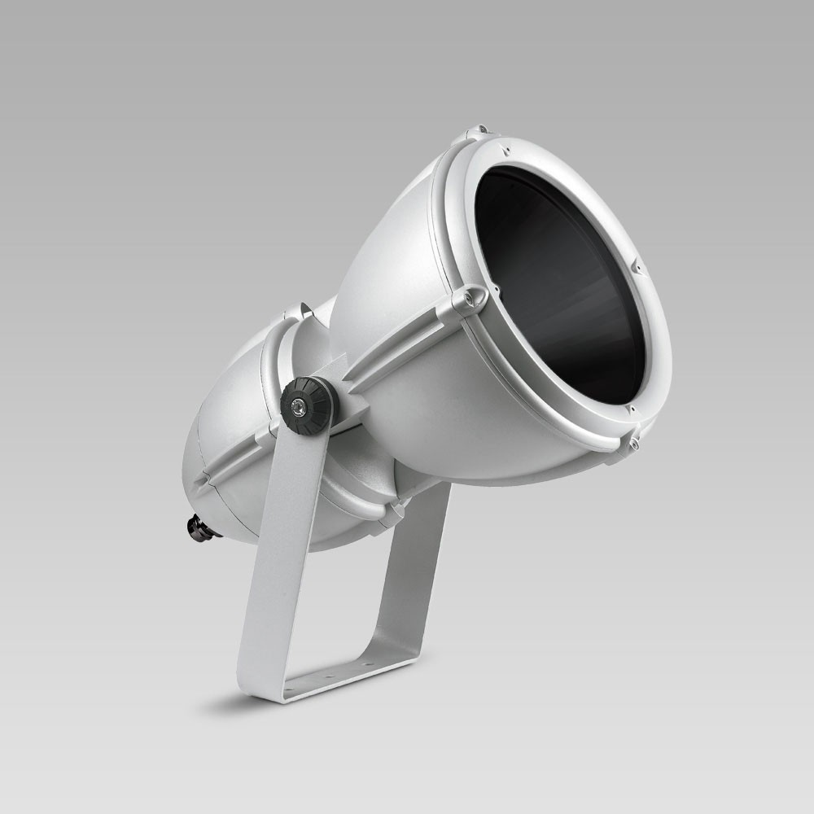

8.2. Antžeminiai prožektoriai
Prožektorius LED tipo (iki 200 W), plačios sklaidos (120O – 140O), reguliuojamas, tvirtinamas prie žemėje įrengto pagrindo. Korpusas iš lieto aliuminio, padengtas korozijai atspariais dažais. Prožektorius skirtas naudoti tiek patalpų viduje, tiek ir viešose erdvėse.
Bendrieji reikalavimai:
- įtampa nuo 190-230V, 50-60 Hz;
- hermetiškumo klasė ne mažiau IP66;
- šviesos spalvinė temperatūra – 3000 – 6000 K;
- korpusas aliuminis, gaubtas iš stiklo arba polikarbonato su UV apsauga ir IK≥8;
- darbinė temperatūra – nuo -35oC iki +35oC

8.3. IKI 1 KV KABELIAI SKIRTI KLOTI LAUKE
Eil. | Techniniai parametrai ir reikalavimai |  | Dydis, sąlyga
Nr. | Techniniai parametrai ir reikalavimai
1. | Standartas | LST 1702 (HD 603) arba IEC 60502-1
3. | Vardinė įtampa U₀/U | ≥ 450/750 V
4. | Vardinis dažnis | 50 Hz
5. | Eksploatavimo sąlygos | lauke
6. | Aplinkos temperatūra | -35 °C ... +35 °C
7. | Laidininkas | Aliuminis Al 4x16 mm²:
8. | Laidininkų izoliacija | XLPE
9. | Kabelio gyslų spalvinis žymėjimas | Pagal LST 1555 (LST HD 308) arba IEC 60757
10. | Išorinis apvalkalas | Juodas UV spinduliams atsparus PVC arba UV spinduliams atsparus nepalaikantis degimo
11. | Maksimali ilgalaikė kabelio temperatūra | +90 °C
12. | Maksimali kabelio temperatūra esant trumpajam jungimui (5 | +250 °C
 | s)
13. | Žemiausia montavimo temperatūra | -10 °C
14. | Minimalus lenkimo spindulys montuojant | 12xD; D – išorinis kabelio skersmuo
15. | Tarnavimo laikas | ≥ 40 metų
16. | Garantinis laikas | ≥ 12 mėnesių

6.4. AUTOMATINIAI JUNGIKLIAI
 | Standartas | LST EN 60898-1:2003; LST EN 60898-2:2002
 | Automatiniai jungikliai pažymėti ženklu | CE
 | Tipiniai bandymai turi būti atlikti akredituotoje laboratorijoje | Pateikti bandymų protokolų kopijas
 | Automatiniai jungikliai gamykloje turi būti išbandomi | Pateikti bandymų protokolus kartu su automatiniais jungikliais
 | Skirtas naudoti | Uždaroje nešildomoje patalpoje
 | Aplinkos temperatūra | -25 C … +35 C
 | Santykinė oro drėgmė | ≤ 95 %
 | Pastatymo aukštis virš jūros lygio | ≤ 1000 m
 | Vardinė įtampa | 230 V/400 V AC
 | Maksimalioji įtampa | 440 V
 | Vardinis dažnis | 50 Hz
 | Vardinė izoliacijos įtampa | ≥ 500 V
 | Vardinė izoliacijos įtampa | ≥ 500 V
 | Vardinė izoliacijos įtampa | ≥ 500 V
 | Vardinė impulsinė įtampa | ≥ 4 kV
 | Vardinė srovė | iki 4A
 | Atjungimo pajėgumas | −≥ 10 kA.
 | Atsparumas susidėvėjimui (darbo ciklų skaičius): | −≥ 10000;  −≥ 20000.
 | Atjungimo charakteristika | C
 | Apsaugos laipsnis | IP2X
 | Prijungiamo laidininko skerspjūvis (vienoje fazėje) | −4 mm².
 | Laidininko prijungimas | − varžtiniais gnybtais;
 | Varžtiniai gnybtai (varžtiniai apkabiniai gnybtai) | Tinkantys viengysliams ir daugiagysliams laidams
 | Atkabiklio poveikis | - nuo šiluminės-elektromagnetinės apsaugos;
 | Atkabiklio poveikio reguliatorius | - be reguliatoriaus
 | Polių skaičius | Nurodoma užsakant: - 1
 | Tvirtinimo būdas | Nurodomas užsakant:  - kaiščių (-io) pagalba ant montažinio DIN bėgelio (šynos);  - keturiais (dviem) varžtais;  - specialiomis tvirtinimo detalėmis.
 | Korpuso medžiagos nedegumo kategorija | FV0 pagal LST EN 60695-11-10:2000 (arba V0 pagal UL94)
 | Ant automatinio jungiklio turi būti nurodoma | - Vardinė srovė;  - Kategorija;  - Mnemoschema;  - Įjungimo ir išjungimo padėtys.
 | Techniniai dokumentai: | - Automatinio jungiklio pasas (bandymo  protokolai);  − Transportavimo, montavimo instrukcijos  lietuvių ir anglų kalbomis;  − Eksploatavimo instrukcija lietuvių ir anglų  kalbomis;  − Gabaritinis brėžinys.
 | Tarnavimo laikas | ≥ 25 metai
 | Garantinis laikas | 24 mėnesiai

